Mission 1 - Calculer un besoin de financement
Durée : 20’ | ou |  | Source
Contexte professionnel
La société souhaite acheter un petit camion avec une grue pour charger et décharger les palettes de boissons. Ce camion facilitera les livraisons et réduira les efforts physiques du personnel en charge de la logistique.
La grue sera installée sur le camion par la société Chartreuse équipement qui est situé en Isère.
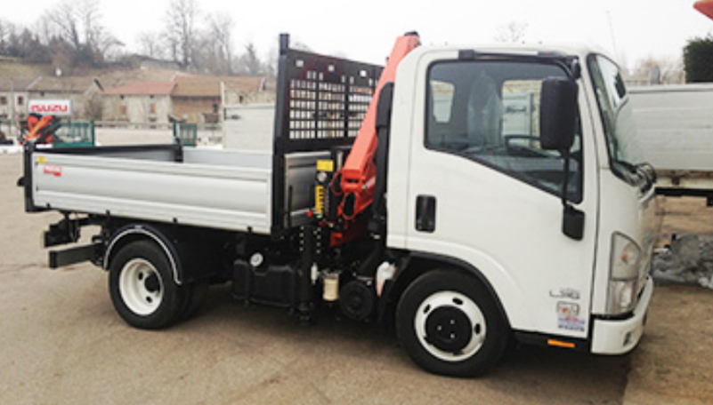
Travail à faire
Il vous est demandé de calculer le montant maximum du prêt possible auprès de la banque et le montant qui devra être autofinancé à partir des informations qui vous sont communiquées dans les documents 1 et 2.

Doc. 1 Besoin de financement et conditions bancaires

Prix des éléments
- Prix du camion : 36 000 € TTC (TVA à 20 %)
- Prix de la grue : 12 000 € TTC (TVA à 20 %)
- Prix de l’adaptation de la grue sur le camion 8 000 € HT (TVA à 20 %)

Conditions bancaires
La banque de l’entreprise accepte de couvrir les achats d’immobilisation à hauteur de 80 % et les travaux d’adaptation à hauteur de 50 % du montant HT.

Doc. 2 Éléments de décision
Le besoin de financement va dépendre :
- du prix d’achat qui doit être pris pour son montant HT car la TVA est récupérable par l’entreprise.
- du montant que la banque accepte de prendre en charge. Ce montant est parfois réduit par l’organisme bancaire qui souhaite partager les risques avec l’acheteur.
Exemple :
Une société souhaite acheter une machine dont le prix d’achat est de 240 000 € TTC. Elle a fait une demande auprès de sa banque qui accepte de financer au maximum 80 % du montant arrondi au millier supérieur.
Calculer le montant du prêt.
Solution
Le montant de la machine doit être pris pour sa valeur HT car la TVA est récupérée par l’entreprise.
- Montant HT = 240 000/1,2 = 200 000 € HT.

